S–140(A)

Strategien für Schüler/innen mit diversen Talenten
Auffassungsvermögen | Schüler/innen lernen am Besten durch | Fragenplaner für Lehrer/innen | Lernaktivitäten
Linguistisch  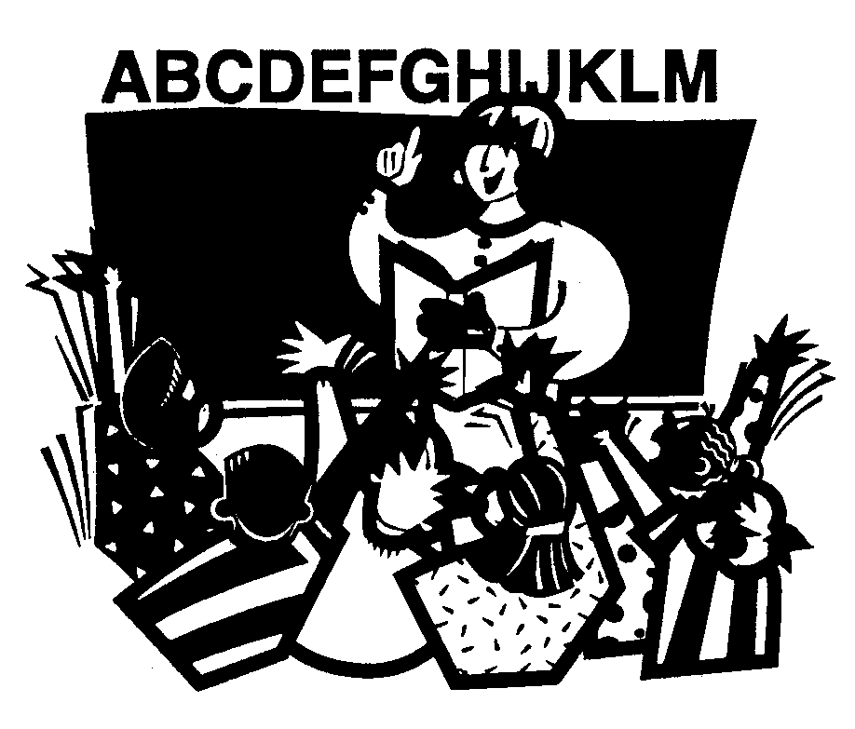 | Wörter formulieren, hören und sehen | Wie kann ich das gesprochene oder geschriebene Wort benutzen? | kreatives Schreiben,  formale Sprache,  Humor oder Witze erzählen,  aus dem Stehgreif sprechen,  Log-/Tagebücher schreiben,  mündliches Debattieren,  Dichtkunst,  Geschichtenerzählen,  Wörter—im Lesen, Schreiben, Sprechen
Logisch-Mathematisch  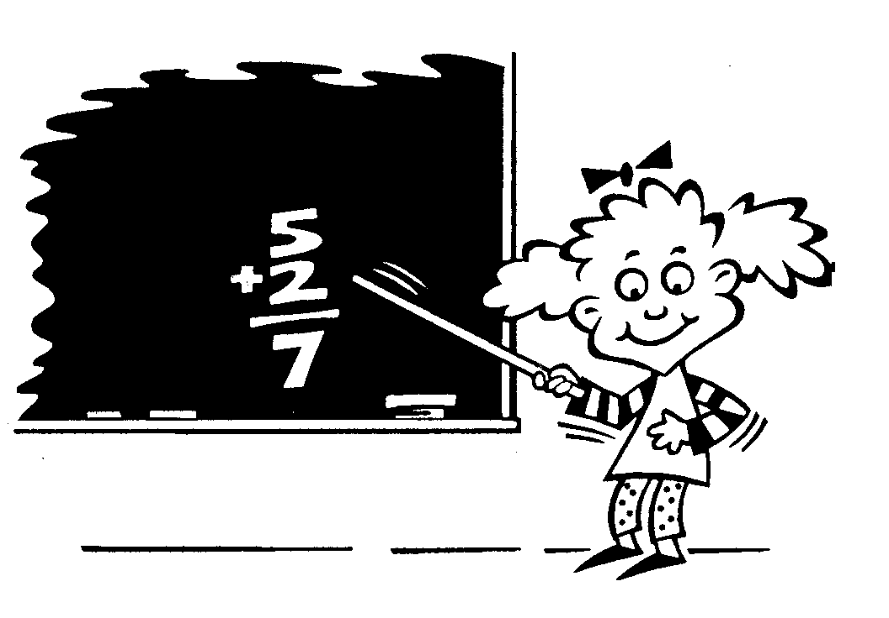 | begrifflich erfassen, quantitativ bestim-men, kritisch nachdenken | Wie kann ich Zahlen, Kalkulationen, Logik, oder kritisches Denkenkönnen benutzen? | abstrakte Symbole, Formeln, Kalkulation,  zählen, Kode entziffern,  Muster finden,  Verhältnisse erzwingen,  grafisches Organisieren,  Zahlensequenzen  entwerfen, Probleme lösen,  folgerichtiges Denken
Räumlich   | zeichnen, skizzieren, Fantasie | Wie kann ich visuelle Hilfen, Vorstellungskraft, Farbe, Kunst oder bildliche Ausdrücke benutzen? | aktive Fantasie,  Farbenschemen,  Pläne und Muster,  gemalte Bilder, den Geist karthografisch darstellen,  Bilder malen, vortäuschen,  Skulpturen/Modelle
Körperlich-Kinesthetisch   | tanzen, ein Modell bauen, ähnliche praktische Aktivitäten  ausführen | Wie kann ich den gesamten Körper einschließen oder praktische Erfahrungen benutzen? | Körpersprache, Volkstanz oder kreatives Tanzen,  Drama/Schauspielen,  erfinden, asiatische Kampf-sportarten, Pantomime,  physische Gebärden,  Körperübungen,  Sport und Spiele,  Rollenspielen

Adapted from the Nebraska K-12 Foreign Language Frameworks, 1996

